附件1：“太阳能光伏+”取暖技术方案

一、技术原理

“太阳能光伏+”取暖技术是一种利用太阳电池半导体材料（太阳能光伏板）的光伏效应，将太阳辐射能直接转化为电能取暖的技术。采用该技术的取暖系统一般由太阳能光伏板、逆变器、附件、控制系统、辅助热源和散热部件等组成。根据辅助热源不同，可分为“太阳能光伏+电储热装置”“太阳能光伏+电热装置”“太阳能光伏+空气源热泵”“太阳能光伏+地源热泵”“太阳能光伏+生物质能锅炉”“太阳能光伏+燃气壁挂炉”等形式。

二、技术特点

系统运行有两种模式。第一种模式为全额发电上网，采用辅助热源取暖，目前已有项目普遍采用此种模式；第二种模式是用发出的电能直接发热或驱动空气源、地源热泵进行取暖，此种模式需要增加储电装置（如蓄电池），造价昂贵且经济性差（电网价格低，上网价格高，即发电自用不如买电用），当前不宜采用。

“太阳能光伏+”取暖技术可在一定程度上解决农村电网容量不足问题，减轻农村高峰用电负荷。第一种运行模式，农户每年还可有一定收益，即全年的全额上网电费减去取暖费用尚有剩余。如采用电储热装置利用夜间谷电储热，还可享受国家低价谷电政策，同时对电网起到削峰填谷作用。

三、投资和收益

以单户取暖面积100平方米为例，屋顶安装5千瓦分布式光伏发电系统，每年发电量约7000度（不同日照条件有差异），按照全额上网电价补贴后平均0.9元/度（2018年上网电价）计算，每年上网电费收益6300元。以直接电加热取暖用电每年11500度（房屋无保温措施，室内达到舒适条件，取暖期120天）为对比基准，取暖费用约4600元，则不同形式“太阳能光伏+”取暖技术的投资和收益对比见下表：

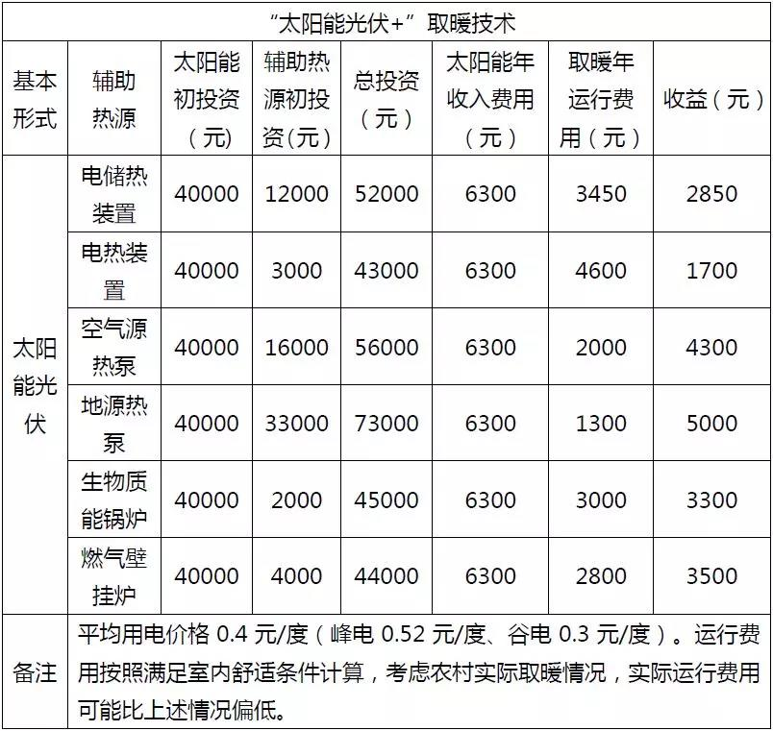

四、工程案例

（一）隆基泰和智慧能源控股有限公司

已经实施的“太阳能光伏+”取暖项目，包括“太阳能光伏+电储热装置”约200户，主要分布在保定；“太阳能光伏+电热装置”约1000户，主要分布在保定、廊坊、沧州。

公司采用市场化运作，获得了中国工商银行和中国银行的无上限贷款授信，项目建设时由用户申请银行贷款，银行贷款额度按照项目总投资的80%申请，用户售电偿还贷款。

（二）河北高炽科技有限公司

采用“太阳能光伏+电热装置”取暖技术，同时辅助一定的太阳能光热（真空管50根），电热装置为自主研发的高频电磁感应取暖器，避免了传统电加热存在结垢的问题。

2017年在遵化完成300户，馆陶完成50户。遵化地区刚开始阶段，耗电量约100度/天，正式取暖以后，耗电量约60度/天。馆陶地区正常运行后，平均耗电量30度/天。

（三）协鑫集团设计总院

采用“太阳能光伏+空气源热泵”取暖技术，目前处于试点阶段。拟采取企业出资+政府补贴+银行贷款方式推广，贷款期限20年，设备产权和发电上网收益归农户所有，用于偿还银行贷款和补贴空气源热泵机组耗电费用。

五、总结

综上所述，从初投资、运行费用、节能和环保效益分析，结合企业工程案例，“太阳能光伏+电储热装置”“太阳能光伏+电热装置”“太阳能光伏+空气源热泵”具有一定的推广潜力。

